**Màn hình Thêm công việc**

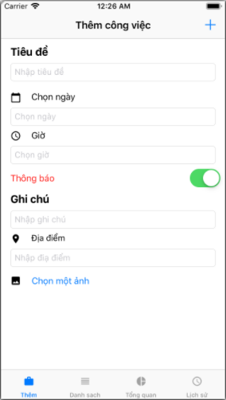

- Các trường tiêu đề, ngày, giờ là bắt buộc phải có dữ liệu trước khi nhấn thêm.

- Khi nhấn vào button “Chọn một ảnh “ thì sẽ thư viện hình ảnh cho phép chọn.

- Khi nhấn nút thêm chương trình sẽ kiểm tra các trường dữ liệu yêu cầu như tiêu đề, ngày, giờ nếu không có dữ liệu trường nào thì sẽ hiển thị hộp thoại thông báo tương ứng. Sau khi các trường dữ liệu yêu cầu đã đáp ứng các trường khác nếu không có dữ liệu thì mặc định là giá trị “” và nil .

- Để thêm dữ liệu đầu tiên kiểm tra các trường yêu cầu 🡪 Kết nối cơ sở dữ liệu 🡪 Tiến hành thêm dữ liệu 🡪 Thông báo kết quả.

- Khi nhấn các tag ở phía dưới sẽ chuyển sang các màn hình tương ứng.

- Đối với các trường dữ liệu nhập khi nhập dữ liệu sẽ có dấu x bên cạnh để xóa nhanh dữ liệu.

**Màn hình hiển thị Danh Sách**

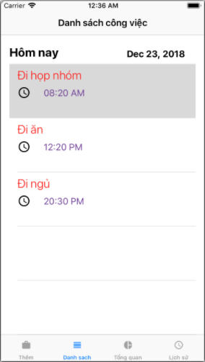

Đây là màn hình hiển thị các công việc được thêm vào ngày hôm nay hiển thị danh sách này được sắp xếp theo giờ từ thấp đến cao.

- Label ngày kế bên chữ hôm nay sẽ hiện thị thời gian là ngày hiện tại.

- Nếu không có công việc ngày hôm nay thì danh sách này sẽ trống.

- Khi nhấn vào một công việc thì sẽ chuyển sang màn hình hiển thị chi tiết công việc đó.

Hoạt động như sau:

Kết nối cơ sở dữ liệu 🡪 Lấy các nhiệm vụ ngày hôm nay 🡪 Đem dữ liệu hiển thị lên table view (Giống như list view nhưng ios là table view).

**Màn hình hiển thị chi tiết công viêc**

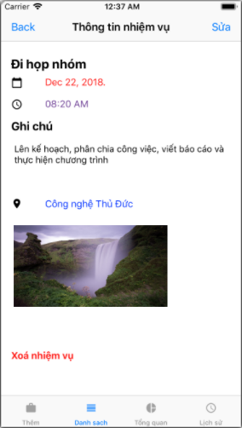

Màn hình này sẽ hiển thị toàn bộ thông tin của nhiệm vụ được thêm vào. Từ màn hình hiển thị danh sách qua màn hình này. Với các trường dữ liệu không có thông tin chỉ hiển thị nhãn chứ không có nội dung.

- Nhấn nút back sẽ trở về màn hình hiển thị danh sách.

- Nhấn nút xóa sẽ tiến hành xóa công việc này.

- Nhấn nút sửa sẽ chuyển qua màn hình sửa thực chất là màn hình thêm nhưng dữ liệu được điền sẵn lúc ban đầu.

- Nếu không nối được cơ sở dữ liệu thì sẽ có thông báo tương ứng.

Cụ thể các hoạt động trong màn hình này như sau:

Lấy ID công việc được gửi từ màn hình danh sách 🡪 Kết nối đến cơ sở dữ liệu 🡪 Lấy dữ liệu của Id công việc này 🡪 Hiển thị dữ liệu lấy được lên các trường tương ứng.

**Màn hình hiển thị lịch sử các công việc**

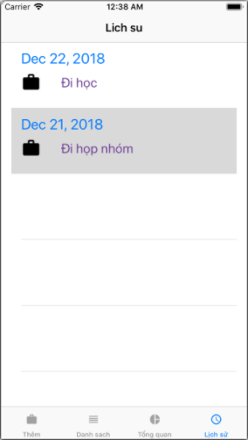

Tại màn hình này sẽ hiển thị tất cả các công việc mà ta đã thêm danh sách được sắp xếp theo thứ tự thời gian đương nhiên sẽ hiển thị các công việc tại vị trí ngày hiện tại.

- Khi nhấn vào tường trường thì cũng chuyển sang màn hình hiển thị chi tiết.

Kết nối cơ sở dữ liệu 🡪 Lấy tất cả dữ liệu 🡪 Sắp xếp lại thời gian 🡪 Đưa dữ liệu lên từng table view cell để hiển thị 🡪 Dịch chuyển danh sách đến item ngày hôm nay.

**Màn hình tổng quan**

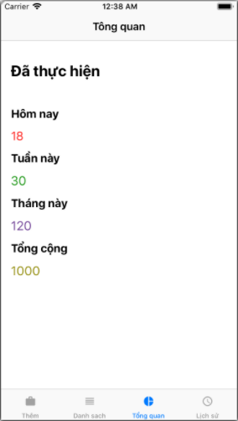

Màn hình này chỉ có nhiệm vụ thống kê các các công việc trong tháng, trong ngày, trong tuần, trong năm.

Hoạt động

Kết nối cơ sở dữ liệu 🡪 Chọn dữ liệu theo ngày (bằng tháng, bẳng năm) 🡪 Lấy số dữ liệu được chọn đưa lên hiển thị trường dữ liệu tương ứng.

Kết nối cơ sở dữ liệu 🡪 Chọn dữ liệu theo tuần 🡪 Chọn dữ liệu bắt đầu từ thứ hai + thêm bảy ngày sau đó 🡪 Đếm số lấy được 🡪 Đem hiển thị lên trường dữ liệu tương ứng.

Tương tự các trường khác cũng thực hiện như vậy.